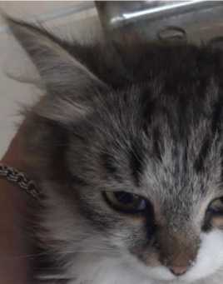

КАРТОЧКА

УЧЕТА БЕЗНАДЗОРНОГО ЖИВОТНОГО

10 июля 2019 г. № 4522

Дата поступления в организацию по отлову безнадзорных животных 10.07.2019

Вид кошка

Пол кошка

Порода б/п

Окрас серый

Шерсть ровная, тусклая

Уши без повреждений

Хвост без повреждений

Вес 2,7 кг

Возраст (примерный) 3 года

Особые приметы нет

Идентификационная метка, чип (способ и место нанесения) Бирка, ухо биркование. Регистрационный номер № 4522

Место отлова (адрес) г.Куйбышев, дет.сад "Родничек"